Правильная обувь для вашего ребенка

Как формируется стопа в детском возрасте?
Каждый младенец рождается с изначально плоской стопой. Физиологическое плоскостопие у малыша не считается патологией. Место на стопе, которое потом становится продольным сводом, заполнено жировой прослойкой. Такая жировая подушечка сохраняется у деток до 3-х летнего возраста. С трех лет мышцы и связки начинают активно развиваться, и постепенно увеличивается высота сводов. Затем в процессе роста ребёнка к 5-6-ти годам вырисовывается продольный свод и уже в этом возрасте ортопед может с уверенностью сказать, есть ли у малыша плоскостопие. В 7-10 лет стопа ребёнка очень похожа на взрослую, но полностью формирование её заканчивается примерно к 12 годам. К этому возрасту происходит окостенение хрящевых структур стопы, и до этого самого момента любое положение стопы медики признают за физиологичное и поправимое.

Причины развития отклонений
Мы живём в век высоких технологий, наши дети сейчас лишены правильной физической нагрузки на стопы – они редко бегают босиком, особенно по естественной, не ровной поверхности – то есть по траве, по песку и камешкам. Дети с малых лет «привязываются» к компьютеру, телевизору и очень мало времени проводят на улице. Их стопы не знают той естественной нагрузки, которая заставила бы правильно работать связки и мышцы ступни. Поэтому в процессе развития ребенка есть риск формирования деформаций стопы.
Согласно медицинской статистике более 80% детей от 12 до 16 лет имеют нарушения опорно-двигательного аппарата (различные деформации стоп, искривления осанки). В старшем возрасте это может сказаться болями в ногах и спине, привести к остеохондрозу позвоночника, артрозу в суставах.

Наиболее часто маленьким пациентам врачи ставят диагноз:
- Плоскостопие.
- Вальгусная стопа (Х-образные ноги).
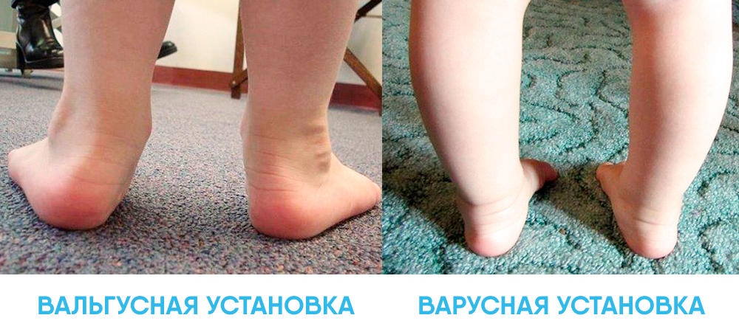
- Варусная деформация (О-образные ноги).

Деформации у ребенка имеют врожденный или приобретенный характер. Врожденные пороки диагностируют сразу после рождения и, скорее всего, маме скажут об этом еще в роддоме. А в остальных случаях деформации приобретенные, они формируются в процессе роста ребенка. Врачами не выделена и не установлена единая причина развития отклонений в формировании стопы у детей.

Факторы, способствующие развитию патологии:
- Ослабленные мышцы из-за отсутствия тренировки.
- Врожденная слабость (недоразвитость) связок и сухожилий ног.
- Чрезмерная нагрузка на связочный аппарат стопы из-за избыточной массы тела (ожирения) у ребенка.
- На фоне недостаточного мышечного тонуса (гипотонии).
- Отклонения в развитии опорно-двигательной системы
- Причиной часто становится ношение неудобной или мягкой и недостаточно фиксирующей стопу обуви.
- Ослабленный организм, недоношенность и частые заболевания ОРВИ в раннем возрасте.
- Исследователи придают большое значение генетической (наследственной) предрасположенности, эндокринным заболеваниям (гипотиреоз, диабет) и нарушениям остеогенеза.
Ещё в древности говорили, что если у человека больны ноги, то он болен весь. И вот здесь за столетия точно не изменилось и не изменится ничего. От стопы, её функциональных и амортизационных свойств, в прямой зависимости находится работа позвоночника, всех остальных отделов костно-мышечной системы и практически всех внутренних органов.

Что такое ортопедическая, правильная, анатомическая обувь? Какая бывает ортопедическая обувь?
Ортопедическая обувь согласно ГОСТ 54407-2011 - это обувь, конструкция которой разработана с учётом патологических отклонений в стопе, голени или бедре.
Такую обувь называют лечебной, она позволяет скорректировать деформацию и препятствовать ее дальнейшему развитию.
Ношение лечебной обуви назначается только врачом-ортопедом при выявлении деформаций и патологий детской стопы (косолапость, вальгусные отклонения, врождённое плоскостопие, детский церебральный паралич и другие).
Но общепринято также называть термином «ортопедическая обувь» не только лечебную, но и профилактическую обувь.
Профилактическая обувь – это обувь, конструкция которой разработана с учётом предупреждения патологических отклонений в стопе.
Профилактическая обувь — и есть правильная, анатомическая детская обувь, рекомендованная здоровым детям тем, чья стопа выглядит так, как ей положено по возрасту. Такую обувь могут носить все. Это важно для предупреждения деформаций стопы.
Таким образом можно выделить 2 большие группы: лечебную и профилактическую.
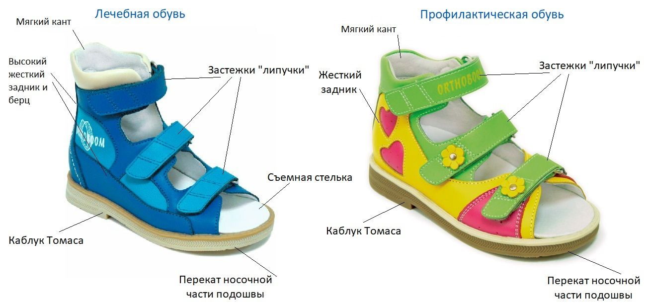

Какой должна быть ортопедическая обувь для детей
Давайте разберемся, какие детали должна содержать ортопедическая детская обувь:
Для детской обуви очень важно чтобы она была изготовлена из натуральных материалов. Внутри ботиночек и сандалий должна использоваться тонкая, мягкая кожа с минимальным количеством швов, чтобы не натирать ножку. Верх из натуральной кожи не даст ножкам потеть.

Жесткий задник
Жесткий задник – обязательно должен быть! По ГОСТу не допускается изготовление обуви для детей ясельного и дошкольного возраста, с открытой пяточной частью. Пяточка малыша должна быть зафиксирована, без возможности завалиться в ту или иную сторону, чтобы кроха научился правильно ставить ножку. Обувь с мягким задником или совсем с открытой пяткой не фиксирует ножку ребёнка, возможны заваливания и подвывихи. Даже здоровая нога может не выдержать этой нагрузки и деформироваться. При покупке обуви обязательно проверьте наличие такого задника – просто нажмите пальцами на задник приложив усилие. Задник качественной обуви не должен прогибаться.
У лечебной ортопедической обуви задник более высокий, по сравнению с профилактической. Высокий жесткий берец фиксирует не только таранно-пяточный, но и голеностопный сустав, что при постоянном ношении такой обуви формирует правильное развитие суставных поверхностей и препятствует дальнейшему развитию деформации.
У лечебных сандалий и ботинок задник переходит ещё в более жёсткие берцы с боков – они дополнительно удерживают ножку ребёнка в правильном положении. Такая обувь может быть не всегда удобна, но многие дети только благодаря этому могут научиться ставить ногу правильно.
Вместе с тем, обувь с жесткой пяткой максимально комфортна, благодаря наличию мягкого канта по внутренней поверхности задника, что предохраняет от натирания голени при движении ребенка.

Супинатор
Что такое супинатор в детской обуви? Супинатор, это специальное включение в виде валика в стельке обуви. Расположен на внутренней стороне стельки, под продольным сводом стопы. Обеспечивает поддержание рессорной функции стопы снижая нагрузки на позвоночник и суставы, способствует правильному формированию сводов стопы, разворачивает стопу кнаружи.
В профилактической обуви обязательно присутствует супинатор. Он должен быть в меру мягким, упругим, чтобы заставлять работать стопу при ходьбе.
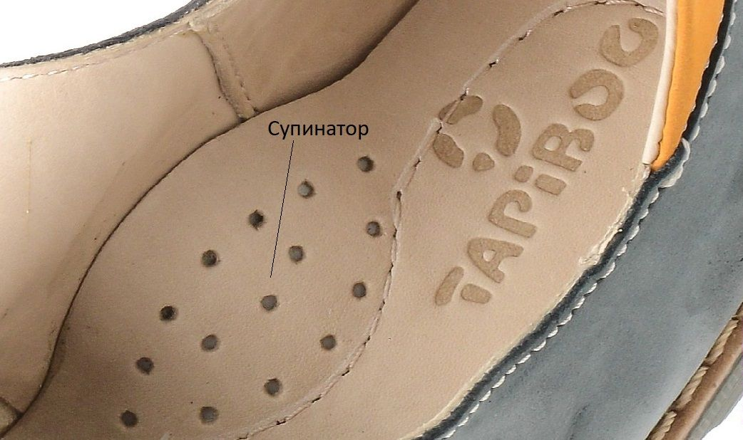
В лечебной обуви не должно быть супинатора, либо стелька-супинатор должна быть съёмной, для возможности вложения индивидуальной стельки, которую посоветовал врач, с учётом конкретной патологии детской стопы.

Подошва
Особое внимание следует уделить подошве. Чтобы не нарушать работы мышц стопы, подошва должна иметь упругую, эластичную, достаточно гибкую в носочной части структуру, это обеспечивает амортизирующую функцию ребенка в процессе ходьбы. Нескользящая, с рельефной поверхностью для большей устойчивости и безопасности. Благодаря перекату в носочной части походка будет формироваться правильно.

Каблук
Небольшой каблук обязателен, для детской обуви. В профилактической обуви чаще всего Вы можете видеть ортопедический каблук Томаса, удлиненный с внутренней стороны для поддержки средней части ступни во избежание заваливания стопы вовнутрь.
Ортопедический каблук Томаса обеспечивает:
- Правильную постановку ножки.
- Участвует в формировании походки.
- Комфорт при ходьбе.
- Правильное распределение нагрузки на стопы.
Согласно ГОСТ высота каблука в детской обуви должна быть:
- 5 мм – для детей ясельного возраста.
- Не более 10 мм – для малодетской и дошкольной группы.
- Не более 20 мм – для школьников мальчиков и девочек.
- Не более 30 мм – для девичьей группы.

Носок
Носочная часть детской обуви должна быть широкой, чтобы пальчики чувствовали себя свободно, без сдавливания. Сжимание пальцев тесной обувью приводит к тому, что мышцы свода стопы ослабевают. Маленький ребёнок, который носит узконосые модели, будет иметь стопу с плоским поперечным сводом, а в старшем возрасте появятся «шишки» или так называемые косточки у оснований больших пальцев.

Застежки
Обувь не должна болтаться на ноге малыша, поэтому застёжки должны быть регулируемыми («липучки» или ремешки):
- надёжно фиксируют ногу малыша в правильном положении и позволяют избежать деформаций стопы;
- легко отрегулировать точно по ноге ребенка;
- не дают ножке смещаться вперёд в обуви;
- с липучками легко может справиться сам ребенок.

Нужно ли все-таки носить ортопедическую обувь здоровым детям?
Если ребенок родился с патологией стопы, то тут все просто – нужна специальная лечебная ортопедическая обувь.
Но если у вас родился здоровый малыш, надо ли ему носить ортопедическую обувь? В этом случае нужно носить профилактическую обувь. Правильное формирование стопы начинается вместе с первыми шагами малыша. Со своей стороны, мы родители можем тщательно следить за этим процессом, создать все условия. Проводить профилактику плоскостопия, заниматься с ребёнком гимнастикой для укрепления мышц голени и стоп, тренироваться с помощью специальных массажных ковриков, чаще ходить босиком, но только не по ровной поверхности. Но во время прогулок на улице, когда ребенок много ходит, бегает, когда стопа испытывает наибольшие нагрузки его ногам нужна поддержка. И без правильной обуви тут не обойтись.
Покупка ортопедической обуви – профилактической или лечебной и её использование в соответствии с рекомендациями врача-ортопеда решает проблемы, связанные с формированием стопы ребёнка.
Несомненно, можно найти полезную обувь не только в специализированных салонах, но и в магазинах обуви для детей, главное здесь удостовериться, что она соответствовала требованиям, предъявляемым к детской обуви и содержит отдельные элементы ортопедической обуви.
Мы предлагаем огромный выбор правильной обуви от известных производителей качество, которой не вызывает сомнений. В нашем каталоге представлена как профилактическая, так и лечебная обувь.
Как правило, хорошая детская обувь не бывает дешевой. Но именно на обуви экономить нельзя, так как от этого зависит будущее Вашего малыша.
Посмотрите, в чём ходит Ваш ребёнок, и купите ему полезную обувь!

